深圳市深水生态环境技术有限公司

**询价文件**

项目名称：罗芳水务泥渣站制砖生产示范线制砖机采购项目

（二次采购）

2024年3月

目录

第一章 询价公告 1

第二章 项目需求书 4

第三章 报价格式 7

第四章 合同主要条款 18

施工安全责任协议书 27

第五章 项目评分标准 30

# 第一章 询价公告

深圳市深水生态环境技术有限公司就罗芳水务泥渣站制砖生产示范线制砖机采购项目（二次采购）采用公开询价方式选取设备商，欢迎符合资格并有意向的单位提交密封报价文件，有关事项如下：

**一、**项目名称：罗芳水务泥渣站制砖生产示范线制砖机采购项目（二次采购）

**二、**项目内容：采购内容包含制砖生产线设备供货以及设备安装调试。详见项目需求书。

**三、**供货期：在中标通知书发出后45日历天内完成设备加工制造及安装，具体发货和安装时间以甲方为准。

**四、★项目预算金额：489333元，报价高于预算金额将视为无效报价。**

**五、**报价要求：本次公开询价采用总价包干。合同总价为包干价，投标总价被视作已包括了所有人工费、设备费、材料费、土建费用、运输费、装卸费、安装费、安装材料费、调试费、税费、质保期的维修费等完成本项目不可或缺的工作和责任所发生的费用。

**六、**付款方式：合同签订后，分预付款、发货款、验收款、质保金四笔款项支付。

1.合同签订后，乙方提供合同金额的30%增值税专用发票后甲方在15个工作日内支付合同金额的30%预付款；

2.乙方设备生产完成后，设备出厂经甲方验收完成后，乙方提供合同金额的40%增值税专用发票，甲方在10个工作日内支付合同总价的40%发货款，乙方收到货款后3个工作日内发货；

3.所有设备到货安装调试验收合格后，乙方提供合同金额的27%增值税专用发票后甲方在15个工作日内支付合同金额的27%安装调试验收款；

4.设备验收合格之日起质保12个月，质保期满后，乙方提供合同金额3%增值税专用发票后甲方在15个工作日内支付合同金额3%质保金。

**七、**中选原则

招标人组建采购小组对投标人的资质、业绩经验、价格、供货期、项目总体投标方案等响答情况进行综合比选，择优确定成交设备商。

**八、**投标人资格要求：

1.投标人必须为中国境内注册的独立企业法人，具有合法经营资格，具备与本项目相符的经营范围，须提交有效营业执照原件扫描件，原件备查；

2.本项目不接受联合体投标，不允许转包、分包。

现场踏勘：

不统一组织，需投标人在报名期限内自行提前联系前往深圳市罗芳水质净化厂项目现场进行现场踏勘，以了解项目现状、项目实施内容、周围环境等。（现场踏勘联系人：陈工 13246612510）

★未参加现场勘查的，视为已知晓本项目要求的一切内容，中选须按项目要求执行。

**九、**报价文件格式：

1. 投标总价（见附表1）
2. 分项报价表（格式自拟）
3. 条款响应偏离表（见附表2）
4. 投标书（见附表3）
5. 法定代表人资格证明书、法人授权委托书（见附表4）
6. 投标人营业执照复印件。
7. 投标人基本情况表（见附表5）
8. 履约情况及社会信誉承诺书（见附表6）
9. 投标人股权关系证明；
10. 资信状况、资质情况、综合能力（见项目评分表商务部分）
11. 业绩一览表，提供合同和用户证明等证明材料（见附表7）
12. 项目总体投标方案（详见附表8）
13. 其他有助于评选的资料

注：以上所有文件必须加盖公章，标注“★”的条款为不可偏离条款，如不满足将导致报价无效，标注“▲”的条款为重要条款，如不满足将对评审产生严重不利影响。

**十、**密封递交报价文件的截止时间、地点：

**所有报价文件应加盖公章**，所报价文件需提供电子版（盖章扫描件），电子版报价文件须在深圳环水集团招标采购数字管理平台（<https://cg.sz-water.com.cn>，平台需提前自行注册）公告递交文件截止时间前上传，最终文件以上传深圳环水集团招标采购数字管理平台文件为准。

**十一、**其他注意事项：

1. 取得询价文件的投标人，如不递交报价文件，应在递交报价文件时间截止12小时前向询价方作出书面说明，否则，询价方有权拒绝该投标人今后参加招标人其他任何项目的报价或投标。
2. ★**单位负责人为同一人或者存在控股、管理关系的不同单位，不得参加同一项目下的投标，否则均将做废标处理**。
3. 投标人在参加招标投标活动或合同履约过程中有不良行为记录正处在主管部门行政处罚期、警示期的或正在接受主管部门调查的或近三年内提供的产品发生重大质量问题、安全事故的或存在严重拖欠农民工工资等违法失信行为的或被招标人列入招标人不良诚信行为名录的投标人将不被接受。
4. 招标人不承担投标人准备报价文件和递交报价文件以及参加本次报价活动所发生的任何成本或费用。
5. 招标人在签订合同之前任何时候均有权接受或拒绝报价、宣布询价程序无效或拒绝所有报价。 对受影响的投标人不承担任何责任，也无义务向受影响的投标人作出解释。
6. 投标人依据完成本项目的成本、利润、风险等因素考虑，报优惠价，我司将根据递交的密封报价文件组织评审确定本项目的承包商。
7. 投标人应遵守现场的规章制度，做到安全生产、文明施工。投标人施工过程中发生的安全事故或因投标人没有做好施工现场安全防护措施引起的安全事故，全由投标人负责。

**十二、**本项目的联系方式

采购人名称：深圳市深水生态环境技术有限公司

联系人：陈工

电话：13246612510

深圳市深水生态环境技术有限公司

2024年3月11日

# 第二章 项目需求书

1. **项目概况**

根据罗芳水务泥渣站规划，为后续工艺开发与设备集成做准备为目的，探究水务泥渣产物制砖的可行性，建设示范生产线1条，设计余砂处理能力40吨/天，生产免烧混凝土再生砖2万块。年生产天数为330天，日工作时长为8小时。

1. **采购范围**

1.投标人工作范围包括但不限于：成套设备的供货、安装、调试及售后服务工作

根据项目场地面积，提供设备布置方案图等，包含所有设备基础土建施工，提供基础预埋件、轨道施工等以及非标件等备品配件；

提供不少于1年的跟踪生产服务，包括但不限于各工序培训、设备运行实操、跟踪生产、参数优化调整、设备养护及检维修等。

2.现有场地基础条件

（1）预留用地

★设备安装可用面积198平方米。

图1预留空地（仅供参考）

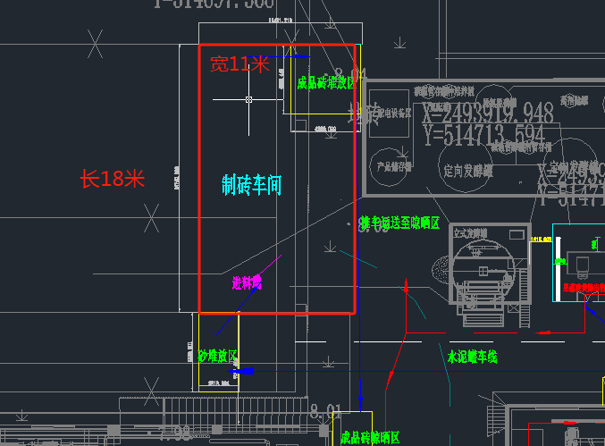

（2）给水条件

项目给水接至界区外5米。

（4）供电条件

预留空地周边具有可使用配电柜，投标人根据需求接入所提供配电柜（本项目距离配电间不超过30M）。

3.原辅物料性质情况

本项目处理对象取自罗芳水务泥渣站生产余砂，近期检测数据如下：

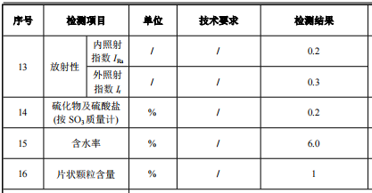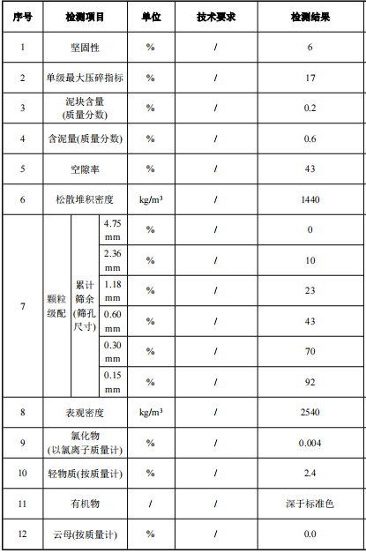

注：以上数据仅供投标人参考，具体以现场实际情况为准。

1. **详细技术参数要求**

此次采购需求主要为：

1.1总体要求

★制砖线以水务泥渣产物余砂为原料，日产不低于2万块标准砖（按工作时间8h计），且能通过更换模具等方式生产其他类型的建筑用免烧水泥砖。

★制砖线要求可生产满足国家或行业质量标准要求的透水砖、彩色路面砖、建筑砌块、园林景观砖、水利砖、挡土砖、路缘石等绿色建材。免烧砖成品强度为MU3.5-MU20.0；砖体吸水率：控制在13%之内，其余指标符合《GB/T 21144-2023 混凝土实心砖》标准要求。

★制砖线主要水泥仓、配料机、搅拌机、电子秤、螺旋输送器、成型主机系统（包含液压站、送板机、送转机、皮带等附属设备）、自动上板机、自动叠板机等组成。

设计过程中的设计方案、设计图纸模型及尺寸需甲方确定后方可投入生产制造。

1.2生产工艺要求：

▲1.3设备要求：全新生产线设备一条，要求配置除尘设施。

设备需求如下表：

|  |  |  |  |  |  |
| --- | --- | --- | --- | --- | --- |
| 序号 | 名称 | 规格 | 数量 | 单位 | 备注 |
| 1 | 水泥仓 | 吨数≥50T | 1 | 套 | 根据现有场地面积合理选择直径高度相匹配罐体 |
| 2 | 配料机 | 储料仓数：2个  单仓容积：不小于2m³  总容积：不小于4m³  可配骨料种数：2 | 1 | 套 |  |
| 3 | 双卧轴搅拌机 | 进料容量:≥500L  出料容量:≥500L |  |  |  |
| 4 | 螺旋输送器 | Ф219×6m | 1 | 套 | 根据现有场地面积合理选择与之匹配的螺旋 |
| 5 | 水泥电子称 | 称料斗:≥0.25m³  配料精度:±2％  粉料最大称量值≥200kg  水称最大称量值：≥150kg | 1 | 套 |  |
| 5 | 砌块成型机 | 液压系统额定压力：≥16MPa  主振形式：台振  振动频率：3800-4200次/分钟  栈板尺寸：≥680X550MM  成型周期：≤20秒/板 | 1 | 套 |  |
| 6 | 自动彩砖面料机系统 | 按需配套 | 1 | 套 |  |
| 7 | 自动叠砖机 | 按需配套 | 1 | 套 |  |
| 8 | 自动上板机 | 按需配套 | 1 | 套 |  |
| 9 | 自动集中控制系统 | 按需配套 | 1 | 套 |  |
| 10 | 托板 | 按需配套 | 1000 | 块 |  |
| 备注 | 1.需现场踏勘、深化设计，设备供货含安装、调试、试运行及完成上述内容的所有所需辅材；  2.本次投标采用总价包干。合同总价为包干价，投标总价被视作已包括了所有人工费、设备费、材料费、土建费用、运输费、装卸费、安装费、安装材料费、调试费、税费、质保期的维修费等完成本项目不可或缺的工作和责任所发生的费用。 | | | | |

1.4设备技术水平居于国际先进水平机型、性能稳定可靠，且能够满足招标方操作用工节省和产业化生产高质量制品的技术要求。

1.5.设备运行稳定，质量可靠，整套制砖线质保期不少于1年，易耗件更换周期不少于6个月。

1.6设备应充分考虑环保功能，降低生产中的扬尘污染。

1.7调试、试运行所需提供耗材

投标方需提供试机所需要耗材，液压油供调试及试运行使用：

|  |  |  |  |  |
| --- | --- | --- | --- | --- |
| 序号 | 名称 | 型号 | 单位 | 数量 |
| 1 | 液压油 | 46＃ | 公斤 | 170 |
| 2 | 齿轮油双曲线 | 18＃ | 斤 | 45 |
| 3 | 普通黄油 | —— | 斤 | 15 |
| 4 | 上水泵1千瓦 | 380V | 台 | 1 |
| 5 | 一寸水管 | —— | 米 | 100 |
| 6 | 二硫化钼耐高温黄油 | 一桶 | 公斤 | 14 |
| 7 | 黑色0.7熟塑料布 | 8米宽 | 捆 | 1 |
| 8 | 46号抗磨液压油 | 200L/桶 | 桶 | 3 |
| 9 | 0号黄油（润滑油） | 16L | 桶 | 2 |
| 10 | 16号齿轮油 | 16L | 桶 | 2 |
| 11 | 重负荷齿轮油 | 16L | 桶 | 2 |
| 12 | 20号机油 | 16L | 桶 | 2 |
| 13 | 机油 | 16L | 桶 | 2 |



图1制砖机场地示意图（仅供参考）

1.8其他要求

1.8.1除尘系统要求

需在配料机、搅拌机等处设置防尘措施，防止工作时产生粉尘扩散。。

1.8.2电气系统要求

▲ 以甲方供立式发酵罐配电柜为界限，供货商需考虑从水务泥渣处理站配电房至制砖线的所有用电，含电缆及桥架等辅材。

①电气系统包括主控柜、操作台、急停按钮、照明系统等。

②操作台上设置有显示屏及按钮，具有显示进料重量、制砖压力等数据、控制各装置启停等功能。

③急停按钮需在操作台、设备周边便于人员快速按下之处均有设置。

④裸露在外的电缆需用波纹管进行保护。

⑤甲方向水务泥渣制砖装置提供不超过100kW的总电源，水务泥渣制砖装置上预留对应的端子排。

⑥用电安装范围自泥渣站配电间至装置安装区域，主电缆需架空或埋地，根据现场实际情况而定。

1. **投标要求**
2. **报价要求：**

本次公开询价采用总价包干。合同总价为包干价，投标总价被视作已包含所有人工费、设备费、材料费、运输费、装卸费、安装费、安装材料费、调试费、税费、质保期的维修费等完成本项目不可或缺的工作和责任所发生的费用。

1. **交货期要求**

在中标通知书发出后45日历天内完成设备加工制造及安装，具体发货和安装时间以甲方为准。

1. **付款方式**

合同签订后，分预付款、发货款、验收款、质保金四笔款项支付。

1.合同签订后，乙方提供合同金额的30%增值税专用发票后甲方在15个工作日内支付合同金额的30%预付款；

2.乙方设备生产完成后，设备出厂经甲方验收完成后，乙方提供合同金额的40%增值税专用发票，甲方在10个工作日内支付合同总价的40%发货款，乙方收到货款后3个工作日内发货；

3.所有设备到货安装调试验收合格后，乙方提供合同金额的27%增值税专用发票后甲方在15个工作日内支付合同金额的27%安装调试验收款；

4.设备验收合格之日起质保12个月，质保期满后，乙方提供合同金额3%增值税专用发票后甲方在15个工作日内支付合同金额3%质保金。

1. **验收要求**

1、设备质量标准符合国家、行业标准，其性能参数符合本文件第二章“项目需求书”第三条“详细技术参数”要求。凡属于国家规定强制检测的设备项目，都必须具备计量质检部门的检测合格证。投标方需提供设备出厂检验报告及出厂合格证，关键材质需提供检测报告。

2、货物是原厂出产的、全新的、未使用过的、并保证所提供清单内设备的规格尺寸与数量完全相匹配。设备到货时应是包装完好的，且乙方已按照合同规定提供了全部产品完整的技术资料（如出厂检测报告、产品合格证、设备图纸、部装图、电气图纸、设备使用说明书、设备操作保养和维护手册等)。设备外观完好，无损伤、锈蚀等质量缺陷，零部件装配齐全；随设备进场所附的部件，零配件，工具和备品备件，调试、试运行所需耗材提供齐全。

3、所有合同设备均应在安装后按照技术规范要求进行调试，以证明其适用性和保证值，若有不符合技术性能要求的情况，甲方拒绝验收。

4、调试验收需累计72小时稳定运行无故障。

5、完成验收之前已经发现的问题均已圆满解决，乙方已完成对甲方人员必要的操作培训。

1. **质保期要求**

整体设备的质保期为验收报告记载的安装验收合格之日起质保12个月。质保期内，乙方需24小时内响应，免费承担保修责任。

# 第三章 报价格式

（采用综合评审方法，根据项目评分表格编制所有的评标项目对应的索引目录，格式自拟。）

1. 投标总价（见附表1）
2. 分项报价表（格式自拟）
3. 条款响应偏离表（见附表2）
4. 投标书（见附表3）
5. 法定代表人资格证明书、法人授权委托书（见附表4）
6. 投标人营业执照复印件。
7. 投标人基本情况表（见附表5）
8. 履约情况及社会信誉承诺书（见附表6）
9. 投标人股权关系证明；
10. 资信状况、资质情况、综合能力（见项目评分表商务部分）
11. 业绩一览表，提供合同和用户证明等证明材料（见附表7）
12. 项目总体投标方案（详见附表8）
13. 其他有助于评选的资料

**\*以上文件均须加盖投标人公章**

附表1：投标总价

投标总价

招标人： 深圳市深水生态环境技术有限公司

项目名称：

1. 本项目的投标总价（含 %增值税）为人民币 　　 元（大写：____________元）。其中不含增值税的总价为人民币 　　 元，增值税金额为人民币 　　 元。投标报价详细清单见分项报价表。
2. 投标采用总价包干。本次公开询价采用总价包干。合同总价为包干价，投标总价被视作已包括了所有人工费、设备费、材料费、运输费、安装费、税费等完成本项目不可或缺的工作和责任所发生的费用。
3. 不含增值税的合同金额不因税率变化而变化，若在合同履行期间，遇国家政策调整，税率发生变化，双方根据最新税率政策调整合同总金额及相应的进度款支付金额。
4. 工期：在中标通知发出后 （请填写） 个自然日内完工，指从设备安装、调试、试运行直至验收合格交付使用的时间。
5. 质量保证期：自所有设备验收合格交付使用之日起，质量保证期为 （请填写） 个月。
6. 付款方式： （请填写）

{本表仅为指导性范本，投标人可以根据项目具体情况进行调整提供详细报价。}

投标人（盖章）：

法定代表人委托代理人（签字或盖章）：

编制时间：

附表2：条款响应偏离表

**条款响应偏离表**

|  |  |  |  |  |
| --- | --- | --- | --- | --- |
| 序号 | 询价文件  条目号 | 询价文件的  规格 | 偏离说明 | 备注 |
|  |  |  |  |  |
|  |  |  |  |  |
|  |  |  |  |  |
|  |  |  |  |  |
|  |  |  |  |  |
|  |  |  |  |  |
|  |  |  |  |  |
|  |  |  |  |  |
| …… |  |  |  |  |

重要提示：

1.投标人须在仔细阅读招标询价文件后，将所报价格表与询价文件（商务、技术，含补遗、澄清文件）不一致的技术条款填写在本表中，包括高于或低于询价文件要求的所有条款。

2.所投报价单与招标询价文件技术要求不一致的内容必须在本表中做出说明，未在本表中做出说明的差异，即使在报价文件的其他部分做出了说明，询价人（甲方\招标人）也有权在评选时或履行合同时拒绝接受，并可要求中选人按照招标询价文件的要求继续履行合同，投标人拒绝履行的将视为违约。

投标人（盖章）：

法定代表人或其授权代理人（签字）：

日期：

附表3：投标书

投 标 书

致： 深圳市深水生态环境技术有限公司

1、根据已收到贵方的 项目招标询价文件，并已详细审核了全部招标询价文件及有关附件。

2、遵照《中华人民共和国招标投标法》等有关规定，经研究上述招标询价文件的相关要求、合同条款、货物清单、标准、规范和技术要求及其他有关文件后，我方承诺：愿以总价（含 %增值税）为人民币 　　 元（大写：_________元）。其中不含增值税的总价为人民币 　　 元，增值税金额为人民币 　　 元。

的投标报价并按上述合同条款、货物清单、标准、规范和技术要求等的要求承接上述项目。

3、我方同意所递交的投标文件在投标须知规定的投标有效期内有效，在此期间内我方的投标有可能中标，我方将受此约束。如果在投标有效期内撤回投标或放弃中标资格，或中标后不按时与贵方签订合同，则贵方有权废除中标；如果卖方未能按合同规定履行其义务，买方有权从履约保证金中取得补偿；同时，我方支付招标投标价格5%的补偿金给招标人。

另外，给贵方造成的损失超过上述金额的，贵方还有权要求我方对超过部分进行赔偿。

4、我方理解贵方将不受必须接受你们所收到的最低标价或其他任何投标文件的约束。

5、我方完全理解和接受招标询价文件的规定，并承诺一旦我方的投标出现该条列举的严重违规或涉嫌串通投标的情形而被评标小组废标的，将自觉接受贵方暂停或者取消今后我方参加贵方其他任何项目投标资格的处理。

6、除非另外达成协议并生效，贵方的采购结果公告和本投标文件将成为约束双方的合同文件的组成部分。

投标人（盖章）：

单位地址：

法定代表人或其授权委托人（签字或盖章）：

邮政编码： 电话： 传真：

开户银行名称：

开户银行帐号：

开户银行地址：

开户银行电话：

日期： 年 月 日

附表4：法定代表人资格证明书

法定代表人资格证明书

投标人名称：

地 址：

姓名： 性别： 年龄： 职务：

系 （投标人名称）的法定代表人（单位负责人）。

特此证明。

法定代表人身份证复印件（加盖公章）

正、反面

投标人（盖章）：

日 期： 年 月 日

法人授权委托书

本授权委托书声明：我 （姓名）系 （投标人名称）的法定代表人，现授权委托 （单位名称）的 （ 姓名 ） 为我公司代理人，以本公司的名义参加 招标项目的投标活动。代理人在开标、评标、合同谈判过程中所签署的一切文件和处理与之有关的一切事务及签订合同事宜，我均予以承认。

代理人： 性别： 年龄：

身份证号码： 职务：

代理人无转委托权，特此委托。

代理人身份证复印件（加盖公章）

正、反面

投标人（盖章）：

法定代表人（签字或盖章）：

授权委托日期： 年 月 日

附表5：企业基本情况

企业基本情况

一、投标人组织机构和法律地位：

1、企业名称：

2、成立（注册）日期及地点：

3、企业组织机构代码证编号：

4、企业法人代表人：姓名： 职务： 电话 ：

5、招标采购业务联系人：姓名： 职务： 电话：

手机： 传真：

6、邮政编码：

7、通信地址：

二、投标人财务状况：

1、注册资本：

2、实收资本：

3、近期资产负债表：

（1）固定资产：

原值：

净值：

（2）流动资金：

（3）长期负债：

（4）短期负债：

4、最近两年（2021\2022）的营业额分别为：

三、投标人目前涉及的诉讼案或仲裁的情况（如有如实填写）

|  |  |  |
| --- | --- | --- |
| 涉及的另一方或另几方 | 争端的原因 | 涉及的金额 |
|  |  |  |

四、投标人获得相关政府部门、行业协会认定/颁发的证明、荣誉证书、获奖证书、荣誉称号情况，提供证明文件。（附表后，所有证明材料必须加盖投标人公章）

投标人（盖章）：

日期： 年 月 日

附表6：履约情况及社会信誉承诺书

履约情况及社会信誉承诺书

致： （招标人）

我司自愿参加贵司组织的 （项目名称）的投标，我司在此郑重承诺：

1、诚信参与贵司招标活动，所提供的投标文件等所有资料均真实可信。

2、（投标人名称） 自 年 月 日至投标截止时间，没有处于被责令停业或投标资格被取消，或财产被接管、冻结、破产状态；没有骗取中标或严重违约引起的合同终止、纠纷、争议、仲裁和诉讼记录，没有重大质量问题，我司或者法定代表人无行贿犯罪记录。

3、（投标人名称） 自 年 月 日至投标截止时间，提供的产品在中国国内项目中无重大安全事故。

4、（投标人名称） 自 年 月 日至投标截止时间，我司无因串通投标、转包、以他人名义投标、违规违法分包、提供投标虚假材料等违法行为，受到行政部门行政处罚或被招标单位因此取消投标资格或中标资格。

如本承诺不属实，我司愿意无条件接受：

（一）宣布我司投标废标

（二）取消我司的中标资格。

（三）列入投标黑名单。

（四）不予退还投标保证金。

（五）我方同意给你方造成的损失予以赔偿。

投标人名称： （加盖公章）

法定代表人签名（或其委托的全权代表人）：

日期： 年 月 日

后附：国家企业信用信息公示系统（www.gsxt.gov.cn）或信用中国（www.creditchina.gov.cn）网站相关信息页面打印件并加盖单位公章

信用信息公示截图示例（参照，提供的文件应清晰可见）:查询截图后加盖公章

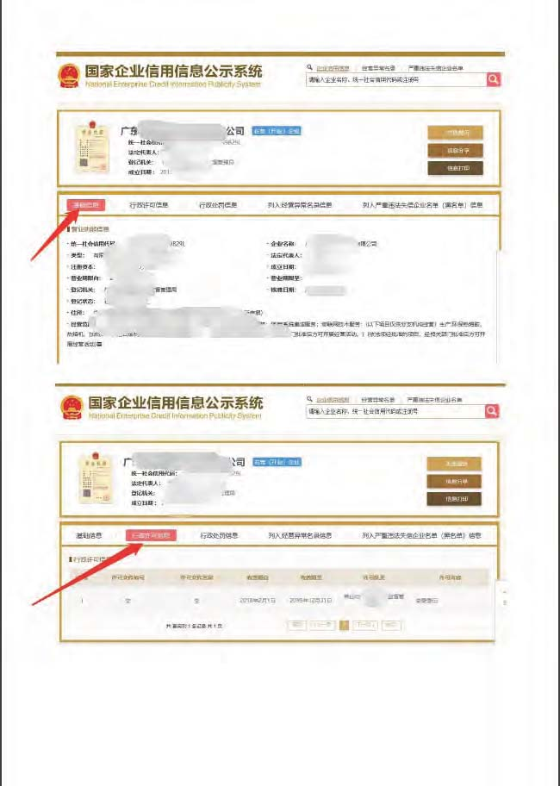

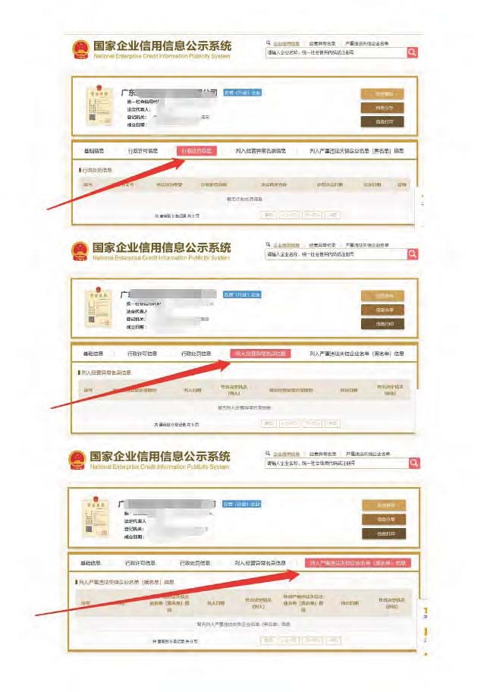

附表7：业绩一览表

**业绩一览表**

致：

我方根据贵公司采购询价(谈判)文件要求提供 年 月 日至投标截止时间 （拟投产品名称） 真实的业绩资料，证明合同附后，清单如下：

|  |  |  |  |  |
| --- | --- | --- | --- | --- |
| 项目名称或使用单位 | 主要规格、数量 | 交货时间 | 合同金额 | 联系人 |
|  |  |  |  |  |
|  |  |  |  |  |
|  |  |  |  |  |
|  |  |  |  |  |
|  |  |  |  |  |
| 合计： | | |  | |

重要提示：

1、提供近三年内（ 年 月 日至递交报价文件时间截止时）至少有一项类似项目设备供货项目业绩。**评比时按提供业绩项目的合同规模作比较。**（优选提供**1-3项**业绩，投标人对资料真实性**负责**，如发现业绩不符，将取消相应资格并限制其2年内参与项目投标。）

2、投标人须提供合同或中标通知书或用户证明复印件等加盖投标人公章作为业绩证明材料，必须有项目合同金额大小的描述），证明材料附在本表后即可。

3、若提供的合同或用户证明不能清晰地反映规格、数量、合同金额的，评审小组有权视为非有效业绩。若合同或中标通知书或用户证明是同一项目的只能作为一项有效业绩。

投标人（盖章）：

法定代表人或其授权代理人（签字）：

日期：

附表8：投标方案

项目总体投标方案说明

项目总体投标方案（没有格式自拟），投标人应根据本项目建设要求编制技术方案，包括但不限于以下内容：

（1）概述

包括但不限于项目简述、目标、工作内容等。

（2）设计依据及制造标准

包括技术方案的设计依据、设备加工制造规范、设备产品质量标准等国家、行业、地方标准。

（3）设备方案

包括但不限于工艺流程、设备方案及参数、设备型号、设备技术说明、自动化控制等。工艺设备方案应与本项目技术要求相符，并结合投标人生产加工情况细化设备型号、参数等关键技术资料。

（4）设备布置方案

根据提供的基础条件进行设备布置设计，包括平面布置及立面布置。相应设计深度应达到满足施工条件的要求，经优化后可指导设备基础土建施工。设备布置方案应符合相关标准规范要求，生产物流合理，便于日常生产开展。

（5）设备基础、基坑土建施工方案

（6）交期保证措施、进度计划（图），供货组织方案；

（7）拟投入的主要物资计划、主要施工机械设备计划和劳动力安排计划；

（8）设备安全性能及防护措施

包括但不限于设备安全性能、防护措施、人员操作安全等。应达到确保后续安全生产的要求。

（10）质量目标和保证措施及责任承诺

阐述安装施工过程中的安全措施及保障。

（11）技术培训及售后服务计划及保障措施

包括技术培训服务内容、售后服务计划、保障措施等。

（12）质保服务

质保服务承诺函

# 第四章 合同主要条款

**深圳市深水生态环境技术有限公司**

罗芳水务泥渣站制砖生产示范线项目

**采购合同书**

**甲方（买方）：深圳市深水生态环境技术有限公司**

**乙方（卖方）：**

**日 期： 23 年 月 日**

**签 订 地 点：深圳市福田区**

甲方（买方）：深圳市深水生态环境技术有限公司

乙方（卖方）：

甲乙双方根据罗芳水务泥渣站制砖生产示范线项目公开询价结果及相关询价报价文件，经甲乙双方协商一致，就甲方向乙方购买制砖设备及相关安装服务的相关事宜,同意按下述条款和条件签订本合同，以共同遵守执行；

1. **合同文件**
   1. 下列文件构成本合同的组成部分，应该认为是一个整体，彼此相互解释，相互补充。为便于解释，组成合同的多个文件的优先支配地位的次序如下：
      1. 在本合同实施过程中双方签署的补充与修正文件（如果有）
      2. 本合同及合同附件
      3. 询价文件、项目技术需求书、询价澄清文件（如有）
      4. 报价文件、澄清文件及其补充资料（如果有）
      5. 合同其他附件（如果有）
2. **合同价格**
   1. 本合同总金额为人民币 .00元（大写： 万元整）；其中不含税价为 元，增值税为 元。合同货物详细清单及销售价格见合同附件一；合同货物技术描述见合同附件二。
   2. 合同价格为按照招标文件要求完成设备供货、安装、调试直至验收所必需的一切成本和费用。包括但不限于所有人工费、设备费、材料费、运输费、装卸费、安装费、安装材料费、调试费、税费、质保期的维修费等完成本项目不可或缺的工作和责任所发生的费用。
   3. 本合同的不含增值税价格（未税单价）不因税率变化而提高，若在合同履行期间，如国家相关政策对相关的增值税税率进行调整的，则双方应根据最新适用的增值税税率，按照固定不变的不含税价调整合同总金额。
   4. 本合同项目包括采购设备及安装调试后产生的废料垃圾由乙方免费负责清理外运。
3. **质量标准**
   1. 乙方提供货物的质量标准应符合国家、行业标准及甲方询价文件相关要求，设备材料的产地、品牌等必须与询价文件及合同附件的规定一致，并通过甲方的验收。
4. **装运**
   1. 设备在运输、保管过程中，乙方应采取防雨﹑防潮﹑防锈﹑防震等措施，以免损坏，堆放时应采取措施防止构件变形。电气设备须严格包装，防止受潮和浸水。
   2. 乙方负责安排运输并承担运输费、保险费等所有费用。
   3. 乙方交由承运人运输的在途货物，毁损、丢失的风险由乙方承担。
   4. 乙方必须将送货地址、行车路线等详细告知承运人，如果交接现场无乙方人员，甲方有权不予配合。
   5. 对于特殊物品（易燃、易爆、有毒物品及其它危险品和运输过程中对温度等环境温度和震动有特殊要求的设备或物品），乙方必须特别标明其品名、性质、特殊保护措施、保存方法以及处理意外情况的方法。
5. **交货**
   1. 时间：收到中标通知后 个自然日内完成交货，交货指从设备定制、供货，安装、调试直至验收交付使用。其中图纸确认应在收到中标通知后 个自然日内完成。
   2. 地点：乙方应将所有合同设备全部运抵至 。
   3. 乙方负责运输和保险，将货物运抵交货地点。有关运输、保险和装卸等一切的费用由乙方承担。货物运抵项目现场移交后的保险责任由甲方负责；如乙方负责安装的，则货物运抵现场移交后的保险责任仍由乙方负责。
   4. 合同设备交货时，乙方应提供设备的全套资料（每套设备一份），包括但不限于下述文件：装箱单、合格证（进口设备提供出厂测试报告）、检测报告、图纸、说明书、设备操作保养和维护手册等询价文件、项目需求中要求提交的资料。
   5. 乙方人员应经过必要的安全教育和安全交底，合同有效期内进入甲方现场时应遵守国家、深圳市及甲方有关安全及文明施工的规定，乙方必须为其工作人员配备相关安全防护用品，如非因甲方原因，乙方人员、设备等受到损害的，其责任由乙方自行承担。
6. **付款**

付款方式：合同签订后，分预付款、发货款、验收款、质保金四笔款项支付。

* 1. 合同签订后，乙方提供合同金额的30%增值税专用发票后甲方在15个工作日内支付合同金额的30%预付款；
  2. 乙方设备生产完成后，设备出厂经甲方验收完成后，乙方提供合同金额的40%增值税专用发票，甲方在10个工作日内支付合同总价的40%发货款，乙方收到货款后3个工作日内发货；
  3. 所有设备到货安装调试验收合格后，乙方提供合同金额的27%增值税专用发票后甲方在15个工作日内支付合同金额的27%安装调试验收款；
  4. 设备验收合格之日起质保12个月，质保期满后，乙方提供合同金额3%增值税专用发票后甲方在15个工作日内支付合同金额3%质保金。
  5. 双方因本合同发生的一切费用均以人民币结算及支付。
  6. 甲方有权从应付货款中扣减乙方依合同规定应付的违约金、赔偿金以及其他费用。

1. **检验**
   1. 工厂检验
      1. 在交货前，乙方应对所有合同设备的质量、规格、性能、数量等按照技术规范要求进行严格的检验，并出具检验结果、数据和正式的出厂合格证书。出厂合格证书不作为货物的最终检验依据。
   2. 商品检验
      1. 货物属法定检验商品的，乙方负责商检的全部事宜并承担全部费用。
      2. 对于非法定检测商品的货物，到货后由甲方、乙方共同检验。若发现问题，甲方将指定具有相应资质第三方商检机构进行检验鉴定，相关费用由乙方承担。
      3. 乙方必须安排专人负责合同设备的清点，试验等现场交接事宜。
2. **安装、调试与验收**
   1. 设备安装调试由乙方负责，并由乙方解决合同设备在安装、调试中发现的制造质量及性能等有关问题，直到设备正常运行。
   2. 乙方派出的技术人员应自备在安装调试过程中所需的特殊工具和专用仪器仪表等。乙方在设备安装、拆除施工产生的垃圾应自行每天运至指定的垃圾集中地，并统一外运，相关费用由乙方承担。
   3. 如果由于乙方的原因导致合同设备的任何部分未能无故障的通过调试，甲方有权要求乙方对该部分进行维修或更换，由此产生的一切费用由乙方承担。
   4. 在合同设备安装调试完毕，满足验收合格条件的情况下，才视为最终验收合格，甲乙双方共同出具验收报告，产品保修期自验收报告记载的验收合格之日起算，由乙方提供产品保修文件。由于设计、工艺或材料的缺陷而在后续使用中产生的故障或质量问题，该验收报告不能免除乙方因此所应承担的责任。如果甲方发现货物内在的、非显而易见的损坏，或者货物的质量与合同规定不符，或者在货物质量保证期内证实货物是有缺陷的（包括潜在的缺陷或使用不符合要求的材料等），甲方有权要求乙方免费更换有缺陷的货物或部件，并且甲方有权要求乙方赔偿因此造成的任何损失。甲方应在发现该情况之日起三日内以书面形式通知乙方，乙方应在收到甲方通知后十日内免费更换有缺陷的货物或部件，相关费用由乙方承担。
   5. 对于按照相关规范需要送检的设备或材料（如有），进厂后由乙方负责送检，相关费用由乙方承担。
   6. 现场检验时，须由甲方、乙方共同组成的验收小组一起检验。乙方产品经过检验认可后，签署验收报告，产品保修期自验收报告记载的验收合格之日起算，由乙方提供产品保修文件。
   7. 验收合格条件：

8.7.1制砖线以水务泥渣产物余砂为原料，日产不低于2万块标准砖（按工作时间8h计），且能通过更换模具等方式生产其他类型的建筑用免烧水泥砖。

制砖线要求可生产满足国家或行业质量标准要求的透水砖、彩色路面砖、建筑砌块、园林景观砖、水利砖、挡土砖、路缘石等绿色建材。免烧砖成品强度为MU3.5MU20.0；砖体吸水率：控制在13%之内，其余指标符合《GB/T 21144-2023 混凝土实心砖》标准要求。

8.7.2资料要求：乙方已按照合同规定提供了全部产品完整的技术资料（如出厂检测报告、产品合格证、设备图纸、部装图、电气图纸、设备使用说明书、设备操作保养和维护手册等)。

8.7.3验收之前已经发现的问题均已圆满解决，乙方已完成对甲方人员必要的操作培训。

1. **质量保证**
   1. 乙方负责提供质保及售后服务，乙方保证所提供货物是原厂出产的、全新的、未使用过的、并完全符合甲方招标文件相关技术要求和合同规定。
   2. 乙方保证所有技术资料完整、清晰、正确。
   3. 整体设备的质保期为验收报告记载的验收合格之日起至通沟污泥渣石分离试验结束止。质保期内，乙方需24小时内响应。免费承担保修责任。
2. **侵权与保密**
   1. 乙方应保证，甲方在中华人民共和国使用该货物或货物的任何一部分，免受第三方提出的侵犯其专利权、商标权、工业设计权、著作权或其它知识产权的起诉。如果任何第三方对此提出起诉，乙方应负责与之交涉并承担由此引起的一切法律及经济损失。
   2. 除了乙方为执行合同所雇人员外，在未经甲方书面同意的情况下，乙方不得将合同或任何与合同有关的资料透露给履行本合同以外的任何人。
3. **索赔**
   1. 对于合同设备在装运、检验、安装、调试、验收、质保期等任何一阶段，由于乙方原因，导致设备出现任何质保问题，甲方有权提出索赔。乙方应根据甲方要求，承担维修、增补、更换设备所需的一切费用，包括利息、银行费用、运费、保险费、检验费、仓储费、保管费、装卸费等。由于甲方原因，乙方负责免费维修，设备材料成本费用由甲方承担。
   2. 合同执行期间，因乙方原因导致的设备质量缺陷造成甲方或第三方人身、财产损害的，乙方应承担相应的经济与法律责任。如因第三人向甲方索赔而使甲方遭受损失，甲方有权向乙方追偿。
   3. 如果甲方提出索赔通知后7天内乙方未能予以答复，则视为乙方已接受该索赔。如乙方未能在甲方提出索赔通知后30日内或甲方同意的更长时间内，按照合同条款规定的任何一种方法解决索赔事宜，甲方有权从当期应支付给乙方的货款中直接扣除索赔金额。
4. **违约责任**
   1. 如果乙方未能按合同规定的时间交货或未能按合同规定的时间交付使用，每逾期一周，乙方应向甲方支付合同金额的1%作为违约金，甲方有权从当期应支付给乙方的货款中直接扣减违约金，违约金的最高限额不超过合同金额的10%。一周按７天计算，不足７天按一周计算。乙方支付违约金后，并不解除其按照合同继续交货的义务，一旦违约金超过最高限额，甲方有权终止合同，但不影响乙方上述违约金的支付。
   2. 乙方提供的货物（设备）及零、配件有以下情形的，甲方有权退货，且乙方应向甲方支付合同金额50%的违约金，甲方有权从当期应支付给乙方的货款中直接扣减违约金：
      1. 设备及零部件不是甲方要求的品牌的；
      2. 设备及零部件不是全新；
      3. 设备及零部件侵犯第三人知识产权的；
      4. 设备及零部件无合法来源的（合法来源是指能提供有效票据、证明文件等资料）；。
   3. 乙方提供的设备存在质量、性能问题，并经其更换或维修后，自安装到位之日起三个月内仍达不到合同约定的质量要求，无法通过验收的，甲方有权就以下权利择一行使：
      1. 甲方退还全部设备，乙方退还甲方已支付的设备款，并就甲方购买新的设备的金额予以全部赔偿。
      2. 甲方不退还设备，继续使用该设备，乙方支付全部设备金额50%的违约金，甲方有权从当期应支付给乙方的货款中直接扣减违约金。
5. **转让与分包**
   1. 除甲方书面同意外，乙方不得部分或全部转让其在本合同的义务。
   2. 乙方在未得到甲方书面同意的情况下，不得进行转包或对合同的任何一部分分包。
6. **合同争议的解决**
   1. 因履行本合同或与本合同有关的任何争议，双方应通过友好协商解决，但在30天内不能协商一致达成协议时，任何一方均可向甲方所在地有管辖权的人民法院起诉。双方同意诉讼费用（包括但不限于诉讼费、守约方的律师费、鉴定费、审计费用、财产保全费、公证费、执行费及交通费等）由违约方承担。
7. **合同生效及其他**
   1. 本合同自双方法定代表人或授权（委托）代表签字并加盖公章后即告生效。
   2. 按本合同规定应该偿付的违约金和各种经济损失的，应当在明确责任后10天内，按合同约定进行结算，否则按逾期付款处理，按照全国银行间同业拆借中心公布的贷款市场报价利率支付相应的逾期付款利息。
   3. 本合同的附件以及所有经甲乙双方签署确认的文件（包括招标文件、投标文件、技术协议、图纸、会议纪要、补充协议、往来信函等）均为本合同的有效组成部分，其生效日期为双方签字盖章或确认之日期，除非有特殊说明，本合同所有有效组成部分中相矛盾的条款以生效日期较后的条款为准。
   4. 若遇不可抗力因素（如地震、洪水、战争等，不含产业政策变化等人为因素）造成协议终止，双方互不承担责任。
   5. 本合同原件一式伍份，甲方执叁份，乙方执贰份，各份均具有同等法律效力。

（以下无正文）

|  |  |  |
| --- | --- | --- |
| 甲方：深圳市深水生态环境技术有限公司 |  | 乙方： |
| 法定代表人： |  | 法定代表人： |
| 委托代表人： |  | 委托代表人： |
| 地址：深圳市福田区南园街道东园社区深南中路1019号万德大厦22层2202室 |  | 地址： |
| 电话：0755-25844707 |  | 电话： |
| 传真： |  | 传真： |
| 开户银行：平安银行深圳分行营业部 |  | 开户银行： |
| 账号：11014674685004 |  | 账号： |
| 税号：91440300398486652M |  | 税号： |

合同附件一：

1.合同分项报价表：

|  |  |  |  |  |  |  |
| --- | --- | --- | --- | --- | --- | --- |
| **序号** | **项目内容** | **单位** | **数量** | **单价（元）** | **总价（元）** | **备注** |
| 1 |  |  |  |  |  |  |
| 2 |  |  |  |  |  |  |
| 3 |  |  |  |  |  |  |
| 4 |  |  |  |  |  |  |
| 5 |  |  |  |  |  |  |
| 6 |  |  |  |  |  |  |
| 总价（元） | | | | **.00（含税）** | | |

◎ 本项目涉及现场安装施工作业，入场前，投标人须与采购人签订本《施工安全责任协议书》。

# 施工安全责任协议书

甲 方：深圳市深水生态环境技术有限公司

乙 方：___________________________

项目名称：罗芳水务泥渣站制砖生产示范线项目

项目地点： 罗芳水质净化厂通沟污泥站

工 期：2024年 月 日 至2024年 月 日

施工安全责任协议有效期：以工程实际完工验收时间为准。

为进一步加强我司工程施工管理，确保施工安全，杜绝工程施工安全事故，依据《中华人民共和国安全生产法》及其他有关法律法规，遵循平等、自愿、公平的原则，经协商，甲、乙双方签订施工安全责任协议书：

**一、甲方安全责任**

1.进场施工作业前对乙方项目负责人和安全责任人进行安全事项交底，包括本单位安全规章制度及对该工程项目关联的安全注意事项。

2.指定专人负责监督检查乙方安全施工和文明施工情况，对违规行为予以制止，并开具《整改（处罚）通知单》；因乙方严重违规施工作业影响甲方正常生产时，甲方有权停止其施工作业直至整改合格为止。

3.在施工过程中存在安全措施不到位、违规作业、不服从甲方有关安全监督管理、酿成安全事故等情况，甲方有权对乙方予以相应经济处罚和没收安全生产保证金，对于造成严重影响和损失的有权追究乙方其他责任。

**二、乙方安全责任**

1.必须严格遵守国家有关安全生产的法律法规和甲方安全生产规章制度，加强安全管理，制定相应安全文明施工管理规定，开工前对所属人员进行安全教育；建立健全各级安全生产管理机构，明确职责，落实安全生产责任。

2.必须为施工人员配备必要的安全防护用品和应急抢救设施，保证本工程现场施工安全，对本工程施工全过程的安全生产和文明施工负全面责任。如因乙方组织不力、管理不善、违反安全管理规定造成人身伤亡和工程质量等一切事故，其全部责任（包括第三方损失、造成生产单位内部损失的民事或法律责任）和费用均由乙方负责，甲方不承担任何责任和费用。

3.必须建立安全检查巡视制度，指定专人负责监管安全施工全过程，定期对施工现场及各种设备设施进行安全检查，确保设备设施的安全性能。

4.严格遵守有关安全管理的法律法规和规章制度，接受、配合甲方对工程安全监督、管理、检查，对甲方在检查中发现的安全隐患或违规操作问题，必须在规定时间内整改完毕。

5.必须确保各岗位具备完善的安全制度、措施，特种作业人员必须持有效证件方可上岗作业。

6.在有毒有害、易爆易燃、带电运行、机械运作的危险区域内作业，必须事先制定专项安全措施并指定专人监督实施。在进行危险作业前，必须制定危险作业方案，并向甲方报备。

7.必须在施工前为所有施工人员购买人身意外保险，否则视为违约，甲方有权取消其签订合同资格并追究相应的损失。

8.进场施工前需向甲方提交施工人员、设备设施清单并在甲方备案，接受甲方安全告知和培训；在施工过程中，如施工人员发生变化，必须提前向甲方报备。

9.在施工过程中，如需使用甲方的机械、电气设备设施等，必须经过甲方同意；未经甲方允许，不得随意进入非施工作业区域，严禁触摸、启动机械、电器、控制阀等设备。

**三、其他约定**

1.乙方进场前须向甲方缴纳工程造价3%（不足5000元的交纳5000元，超过5万元的交纳5万元）的安全生产施工保证金，如乙方在施工期间认真履行规定条款，遵守甲方的安全管理制度，甲方将在项目工程验收后将保证金退还乙方；如违反规定条款和甲方相关安全管理规定，甲方有权视情节的严重程度部分或全部扣除安全生产施工保证金。应急工程或短期工程在施工前未缴纳安全生产施工保证金的，如在施工过程中有违章施工行为，将在工程验收结算工程款时扣除相应处罚金。

2.所有形式的安全生产保证金、罚款必须通过甲方对公账户缴交，不得以现金或个人账户转账的方式直接向甲方人员缴纳罚款。

3.违规施工处罚条款：

（1）进入施工现场未佩戴安全帽的，每次罚款2000元/人；

（2）在施工现场吸烟的，每次罚款500元/人；

（3）特种作业人员未持证上岗或证件过期的，每次罚款2000元/人；

（4）未经甲方审批，私自拉接施工用电的，罚款2000元/次；

（5）危险作业未经审批的，罚款2000元/次；有限空间作业未提前向甲方申请的，罚款2000元/次；

（6）高处作业（作业平台在基准面2米以上）未佩戴安全带的，每次罚款2000元/人；

（7）施工人员未经甲方入场前安全培训教育进场施工或未经甲方许可随意更换施工人员的，罚款2000元/人；

（8）未经甲方同意，私自进入甲方非施工作业区域，触碰甲方设备设施及其他物品的，每次罚款2000元/人；

（9）动火作业气瓶卧放、未固定气瓶、安全距离不够等未按规范操作的，罚款2000元/次；

(10)当日施工完毕，未对施工现场进行清理整顿，施工工具、施工垃圾随意摆放的，罚款2000元/次；

（11）其他违反安全生产法律法规、操作规程、生态公司施工安全管理制度的行为，视情节严重程度罚款2000-5000元/次。

4.施工单位在单个施工项目发生第二次同类违章、违规行为的，相应处罚金额翻倍；发生三次及以上的，我司立即终止合同。取消其预选承包商资格，并列入我公司承包商“不良行为黑名单”，日后不得承接我司任何工程项目。情节严重的，我司将其违规行为通报水务集团和相关政府部门，实施联合惩戒。

|  |  |
| --- | --- |
| 安全生产施工保证金缴纳账户： | 安全生产施工保证金接收账户： |
| 账户名： | 账户名：深圳市深水生态环境技术有限公司 |
| 开户银行： | 开户银行：平安银行深圳分行营业部 |
| 账号： | 账号：11014674685004 |

缴纳金额：­­______元整 （备注：___________________安全生产保证金）

四、本协议双方签字盖章后生效，一式贰份，甲、乙方各执壹份。

|  |  |
| --- | --- |
| 甲方：深圳市深水生态环境技术有限公司 | 乙方： |
| 安全责任人： | 安全责任人： |
| 联系电话： | 联系电话： |
| 年 月 日 | 年 月 日 |

# 第五章 项目评分标准

本次投标采用综合评分法。按评审后得分由高到低顺序排列确定中标单位。得分相同的，按投标报价由低到高顺序排列。得分且投标报价相同的，按技术方案优劣顺序排列。

|  |  |  |  |  |
| --- | --- | --- | --- | --- |
| **评分项及评分规则** | | | | **权重** |
| **一、价格部分** | | | | **30%** |
| ①确定评标基准价：可将通过资格审查的投标人的投标价格中的最低价作为评标基准价。  ②基准价取最低价时，投标人价格分可按以下公式计算：取价格分满分为B分  价格分 =（评标基准价/投标报价）×B | | | | 评分方式：按公式计算 |
| **二、商务部分** | | | | **35%** |
| 序号 | 内容 | 权重 | 评分规则 | 评分方式 |
| 1 | 资信状况 | 5% | 投标人提供近三年（2021、2022、2023年）开户行出具的银行资信证明：  1、三年均资信良好的得5分；  2、三年中有两年资信良好的得2分；  3、其他情况，如：未按要求提供银行资信证明（未提供或提供不全）的，或有资信不良记录的，不得分。本项最高得5分 | 专家评审 |
| 2 | 同类业绩 | 10% | 根据投标人近三年（自2020年10月起，至本项目投标截止日止，以合同签订时间为准）具有有效的同类设备供货业绩，每份业绩得2分，本项最高得10分。  证明材料：  须提供合同关键页作为得分依据；资料提供不全的，不得分。 | 专家评审 |
| 3 | 资质情况 | 10% | 1、具备在有效期内的质量管理体系认证、环境管理体系认证、职业健康安全管理体系认证，有2个得3分，本项最高得6分；  2、具有省级及以上相关部门颁发企业奖励证书的，每项得1分，本项最高得2分。  3、制砖机检测报告：制砖机取得MAC认证的检测报告，得分2分；  （以上证明材料复印件装订于投标文件中，原件备查） | 专家评审 |
| 4 | 综合能力 | 10% | 1、投标人具有制砖机设备相关技术发明专利的，每项得2分，最多得4分；  2、投标人具有制砖机相关实用新型专利的，实用新型得1分，最多得6分；  （以上证明材料复印件装订于投标文件中，原件备查） | 专家评审 |
| **三、技术部分** | | | | **35%** |
| 序号 | 内容 | 权重 | 评分规则 | 评分方式 |
| 1 | 供货期 | 5% | 根据投标人所承诺供货期进行横向比较评分。供货期≤35天，得5分；35天＜供货期≤45天，得2分；供货期＞45天，不得分，提供承诺函。 | 专家评审 |
| 2 | 项目总体方案 | 20% | 根据投标人提供的供货计划、设计依据及制造标准  工艺设备方案、设备布置方案、设备基础、供货组织方案、安装方案、质量控制方案；对投标人针对本项目总体投标技术方案的科学合理可行，可操作性强等，横向比较评分：优得20分；良得14分；中得7分；差得2分；不提供零分。 | 专家评审 |
| 3 | 质保服务 | 5% | 质保期内设备出现任何问题，厂家在24小时内到厂维修，产生的费用由乙方负责，提供承诺函5分，不提供不得分。 | 专家评审 |
| 4 | 条款偏离情况 | 5% | 投标人应如实填写《条款偏离表》，评审委员会根据响应情况进行打分，全部满足要求的得满分，指标每负偏离一项扣1分，扣完为止。 | 专家评审 |
| 备注：1、根据项目需要，设定比选要素（资格条件不参与比选）；  2、根据综合比选要素，制定评分细则；  3、比选要素需进行横向比较评分；  4、总分100分=价格分+商务分+技术分，每项在20%-60%间选定权重。 | | | | |

注：

1、每一项的得分均不能超过该项最高分值。

2、投标人投标文件不能体现或未提供上述评分细则相关信息资料的，该项评分指标得0分。

3、评委会将对各投标文件进行书面的量化评定，得分四舍五入精确到小数点后两位。

4、评议标准以评标专家意见为准。